TAREA 7

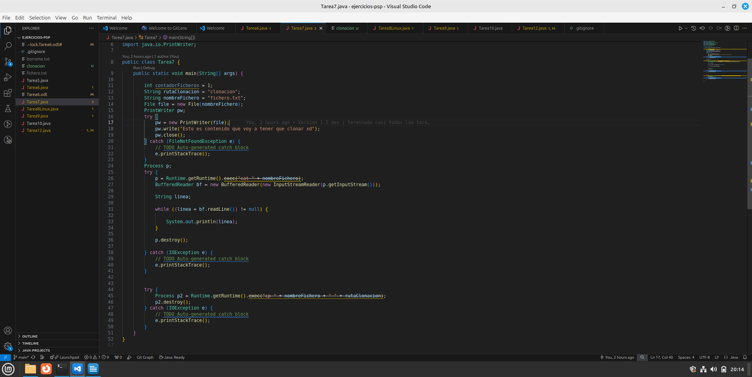
Explicación:
Creamos un fichero que le ponemos un texto con PrintWriter, lo leemos gracias a que el proceso hijo nos pasa su salida, y lo imprimimos. Luego se creará un segundo proceso que crea un fichero donde va a clonar el texto que tenga el primer fichero.

Ejecución:
